ЭКЗАМЕНОЦИОННЫЕ ТЕСТЫ
(по швейному делу)

Ф.И. учащегося
Класс

Ф.И. учителя

Год

1.Знание швейной машины .
1.Каковы преимущества шитья на швейной машине?
а) качественное шитьё
б) быстрое шитьё

2.Для чего применяют обратный ход машины?
а) для смены длины стежка
б) для намотки ниток на шпульку
в) для выполнения закрепки
г) для вышивания

3. Какие детали не имеет краеобмёточная машина?
а) челнок;
б) петлитель;
в) ширитель.

4. Какая деталь шпульного колпачка регулирует натяжение нижней нити?
а) защёлка нити;
б) винт;
в) установочный палец.

5. Укажите последовательность подготовки швейной машине.
__заправить нижнюю нить и вывести её наверх
__заправить верхнюю нить
__опустить лапку
__концы обеих ниток завести под лапку
__под лапку положить ткань, сделать прокол иглой

2. Правила снятия мерок.
1.Какая мерка определяет размер плечевого изделия?
а) ПОб (полуобхват бёдер)
б) Ди (длина изделия)
в) ПОг (полуобхват груди)
г) Дс (длина спины)
2. Укажите, какие мерки записывают в половинном размере
а) ПОш ж) ПШг
б) ПОг з) Шп
в) Вг и) ПШс
г) ВПк к) ДПт
д) ПОб л) ПЦг
е) Дс
3.Хорошо облегающая одежда на фигуре зависит:
а) от хорошей фигуры
б) от точного кроя
в) от красивой ткани
г) от точных измерений
4. Сколько сантиметров в сантиметровой ленте?
а) 200 см
б) 155 см
в) 150 см
г) 100 см

3. Правила раскроя.

1.Какие инструменты не используют при раскрое ткани?
а) мел
б) линейка
в) ножницы
г) резец
д) булавки
е) напёрсток
2. Укажите последовательность подготовки ткани к раскрою и раскрой.
__обмеловка деталей выкройки и раскрой
__ раскладка ткани для раскроя, выравнивание срезов
__ раскладка деталей выкройки на ткани
__ определение дефектов ткани
__ декатирование ткани-увлажнение ткани для усадки, утюжка ткани
__ подготовка деталей кроя к обработке

3. В каком порядке вы разложите детали выкройки на ткани?
__ карман, воротник;
__ спинка;
__ перед;
__ рукав.

4. По какой линии раскраивают детали?
- по контуру выкройки
- по припускам на швы

4. Технология выполнения швейных изделий.

1. Какой обтачкой обрабатывают срез горловины?
а) косой
б) долевой
в) поперечной
г) подкройной

2. Каким швом обрабатывают низ изделия, низ рукавов,
краёв оборок и др.
а) стачной
б) окантовочный
в) шов вподгибку с открытым или закрытым срезом

3. Укажите последовательность изготовления
швейного изделия.
__ подготовка ткани к раскрою
__ построение чертежа
__ пошив и отделка изделия
__ выбор фасона
__ изготовление выкройки
__ раскрой ткани

4. Укажите буквой срезы деталей цельнокроеного платья
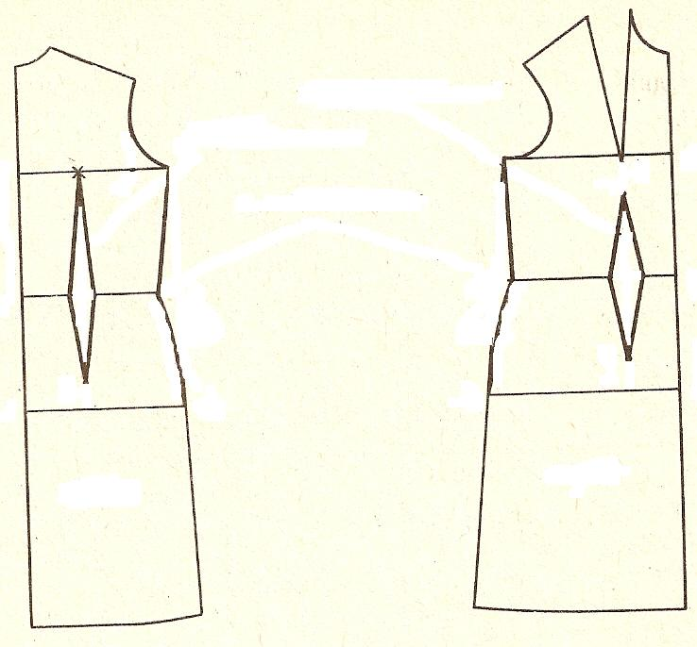
а - нижний срез
б - боковой срез
в - срез проймы
г - срез горловины
д - плечевой срез
е -линия середины детали

5. От чего зависят размер петли, величина
рамки для пуговицы?
а) от фасона изделия
б) от толщины ткани
в) от размера пуговицы

6. Каким швом обрабатывают боковые срезы юбок, брюк?
А) двойным
Б) стачным
В) запошивочным

7. Какие швы используют при обработке боковых срезов сорочки?
а) накладной
б) стачной
в) двойной
г) окантовочный
д) запошивочный
е) шов вподгибку

8. Каким способом обрабатывают срезы изделий в промышленном
производстве?
А) петельными или косыми стежками
Б) на краеобмёточной машине

5. Материаловедение.

1. Процесс получения ткани на станке называется?
а) отделкой;
б) прядением;
в) ткачеством.

2. Волокна растительного происхождения относятся к волокнам:
а) искусственным;
б) синтетическим;
в) натуральным.

3.Укажите признаки, по которым можно определить нить основы:
а) по звуку;
б) по кромке;
в) по растяжимости;
г) по качеству отделки.

4.Запишите способы получения нетканных материалов:
__________________________________________________________________________

___________________________________________________________________________

____________________________________________________________________________

5.К синтетическим волокнам относят:
а) капрон,
б) лавсан,
в) нитрон,
г) ацетат.

6. Производство изделий на швейных предприятиях

1. Какие предприятия выполняют массовый пошив изделий?
- швейные мастерские
- швейные фабрики
- ателье

2. Запишите какие цеха имеются на швейной фабрике?
___________________________________________________________________________

___________________________________________________________________________

3. Запишите основные рабочие профессии швейного производства.
_________________________________________________________________________

__________________________________________________________________________

_________________________________________________________________________

